Муниципальное казённое дошкольное образовательное учреждение №6 «Ромашка»

День Защитника Отечества в старшей группе

«Мы, как только подрастем, в армию служить пойдем»

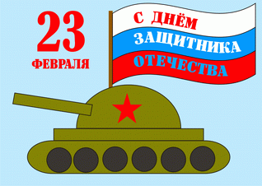

Подготовила инструктор по
физической культуре:
Привалова Г. А

с. Рагули 2017 год.
Цель: расширять знания детей о празднике День защитника Отечества.
Задачи: формировать патриотические чувства, воспитывать чувство гордости за мужество защитников нашей Родины.
Атрибуты: конверт с письмом, флажки: желтого, красного, зеленого, голубого цвета, 10 кеглей, 2 пары мужских тапочек, 20 надувных шариков. 2 шарфа,10 кубиков, 10 мячей,8 треугольников, 4 мяча, 2 обруча, 30 звездочек, сумка с крестиком, белый халат., бинт, пилотка, 4 стула, безкозырки, матроские воротники, голубые ленты 5штук.

Планируемые результаты: владеет в соответствии с возрастом основными движениями; проявляет чуткость к художественному слову, чувствует ритм и мелодику поэтического текста; игровое взаимодействие сопровождает речью, соответствующей и по содержанию, и интонационно взятой роли; соблюдает элементарные общепринятые нормы поведения в детском саду, на улице; в повседневной жизни сам, без напоминания со стороны взрослого, пользуется «вежливыми» словами; имеет представление о Российской армии; способен принять задачу па запоминание, помнит поручение взрослого, может выучить небольшое стихотворение.

Ведущий.
Здравствуй, праздник!
Здравствуй, праздник,
Праздник мальчиков и пап!
Всех военных поздравляет
Наш веселый детский сад!

1-й ребенок.
Слава армии любимой!
Слава армии родной!
Наш солдат, отважный, сильный,
Охраняет наш покой.

2-й ребенок.
Дата есть особого значения -
Сыновей отважных день рождения.
Весь народ российский в эту дату
Шлет привет матросу и солдату.

3-й ребенок.
Пусть сияет ярко солнце,
И пусть пушки не гремят,
Мир, людей, страну родную
Защитит всегда солдат.
Песня «Наша Родина сильна» (муз. А. Филиппенко, сл. Т. Волгиной).

.Ведущий.
Получают мальчики повестки,
И уходят мальчики служить.
Есть обязанность такая –
От врага Отчизну защитить.
А пока еще не подросли
И рановато в армию идти,
Будут наши мальчики играть
И себя военными представлять.

Ведущий.
Для того чтобы быть сильными, и смелыми все военные каждый день делают гимнастику. Вот и наши мальчики сейчас выполнят комплекс утренней гимнастики под веселую музыку
Агутина « Аты – баты, мы солдаты»

1-й ребенок.
Мы играем, мы играем,
Мы пехота, моряки.
Мы ракеты запускаем,
Любим звонкие клинки.

2-й ребенок.
Мы мечтаем, мы мечтаем,
Что, когда мы подрастем,
Пехотинцами мы станем
И во флот служить пойдем.

3-й ребенок.
А я возьму в руки карандаш,
Нарисую экипаж...
Снежную опушку, белые снега,
Танковую пушку, что смотрит на врага.

4-й ребенок.
Хотим мы вырасти врачами,
Строителями, скрипачами,
Учителями, и артистами,
И храбрыми танкистами.
Песня «Три танкиста» (муз. Д. Д. Покрас. сл. Б. Ласкана).

1-й ребенок.
Над кораблями реет наше знамя,
А за кормой - лазурная волна.
Мы подрастем и станем моряками,
Защитой станем мы тебе, страна!

2-й ребенок.
В морях и океанах.
От берега вдали,
В дозоре неустанно
Родные корабли.

3-й ребенок.
Страна гордится ими:
Смелы они, крепки!
Мы вырастем такими,
Как наши моряки!

«Танец моряков».
( воротники, безкозырки)

Ведущий.
Российский воин бережет
Родной страны покой и славу,
Он на посту, и наш народ
Гордится армией по праву.
Выходят два ребенка.

1-й ребенок.
Буду я солдатом смелым
Или летчиком военным.
Гордится будет мама мной,
Потому что я герой!

2-й ребенок.
Будем в армии служить,
Будем Родину хранить,
Чтобы было нам всегда
Хорошо на свете жить.

Песня «Бравые солдаты» (муз. А. Филиппенко, сл. Т. Волгиной).

Ведущий. От вас, сегодняшних дошкольников, зависит будущее нашей Родины. От вас зависит, какой будет наша армия. Ребята, как вы думаете, какие качества должен воспитывать в себе будущий солдат? (Ответы детей)
А сейчас мы проверим вашу силу, выносливость и отвагу.
Вот конверт, его прислали ветераны.
Хотят ветераны узнать,
Готовы ли мальчики Родину защищать?
А вот и первое испытание.

Слушайте задание:
Наша армия большая,
И на суше, и в воде она границы охраняет,
А вы рода войск знаете все?
Дети называют рода войск.

Игра-аттракцион «Будь внимательным»
Правила игры:
Желтый флажок — пехота, дети маршируют на месте.
Голубой флажок - летчики, дети изображают летящий самолет.
Синий флажок - моряки, дети изображают моряков, смотрящих в бинокль.
Красный флажок - кричат: «Ура!».

Ведущий.
Во втором задании военные загадки.
Сейчас проверим, знаете ли вы отгадки:

Ползет черепаха, стальная рубаха,
Не знает ни горя, ни страха.
Что это за черепаха? (Танк)

Словно небывалые чудесные цветы,
Прилетели зонтики с небесной высоты. (Парашютисты)

Железная рыба плывет под водой,
Врагу угрожает огнем и бедой.
Железная рыба ныряет до дна.
Родные моря охраняет она. (Подводная лодка)

Ведущий. Умелый боец всегда молодец.
Сейчас узнаем мы,
Какие наши мальчики бойцы.

Эстафеты: 1. « Папины тапки»
Начинаем эстафету, очень легкую причем,
В тапочках не по размеру, мы препятствие пройдем.
(ходьба змейкой между кеглями).
(10 кеглей, 2 пары мужской обуви)

Эстафета: 2 «Минное поле»
Поле минное пред нами разминируем мы сами
Быстро –быстро, не зеваем, все шары пособираем.
( кто больше соберет шариков играют 2 человека).
( 20 шариков)

3. Эстафета: 3 « Разберем боеприпасы»
Пусть наши мальчики покажут, смогут ли они
Рассортировать боеприпасы с закрытыми глазами.
( детям завязывают глаза в обруче лежат мячи и кубики
по 5 штук рассортировать кубики в одну сторону. мячи в другую)
( 2 шарфа, 10 кубиков, 10 мячей)

Эстафета: 4 « Построй ракету»
Из кубиков и треугольников сделать ракету сверху поставить кеглю
в обруче.
( 10 кубиков, 8 треугольников, 2 кегли, 2 обруча)

Эстафета: 5 « Генеральские погоны»
Команды должны собрать, как можно больше звездочек с гимнастической лестницы.
( 30 звездочек)

Эстафета: 6 « Силачи».
Выполняют прыжки с 2 мячами в руках обегают обруч и бегут
к своей команде передают эстафету следующему.
(8 обручей, 4 мяча)

Медсестра (перевязывает раненого).
Что Вы ревете, как медведь?
Пустяк осталось потерпеть,
И рана Ваша так легка,
Что заживет наверняка.( сумочка с крестиком, бинт, белый халат,пилотка, 4 стула нежно одеться прибежать к больному и перевязать его) 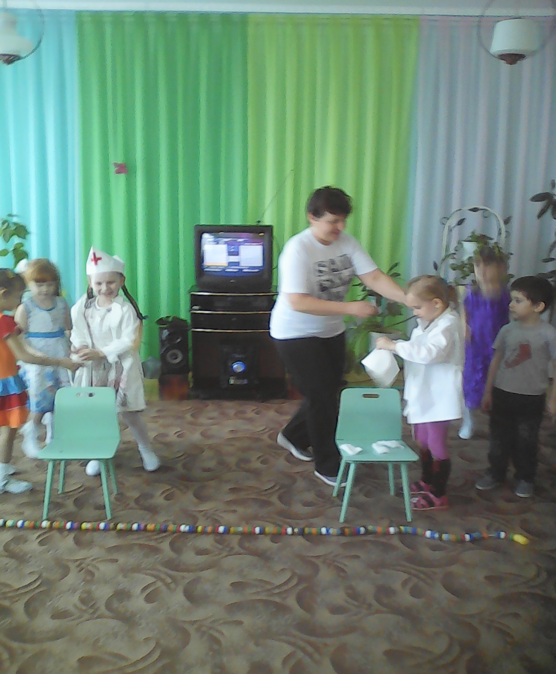

Ведущий. А сейчас девочки и мальчики исполнят танец « Ах эти тучи в голубом»( девочки с голубыми лентами ) 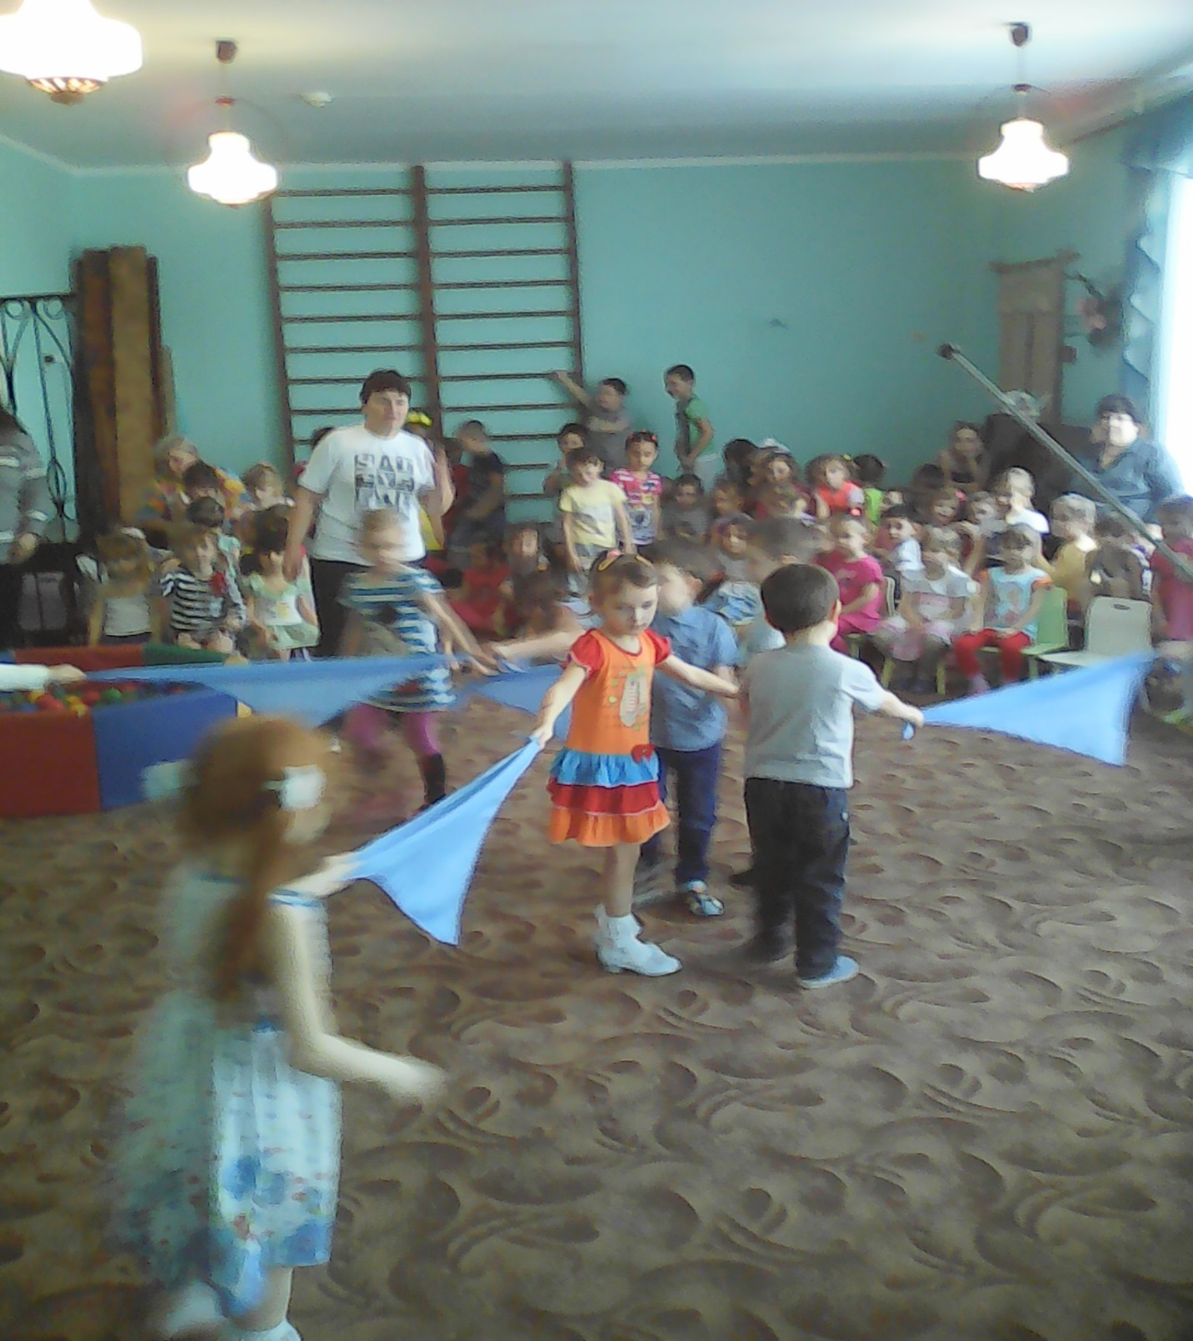
Ведущий.
Мы хотим, чтоб все смеялись,
Чтоб мечты всегда сбывались,
Чтобы детям снились радостные сны,
Чтобы утро добрым было,
Чтобы мама не грустила,
Чтобы в мире не было войны!
Общая песня «Пусть всегда будет солнце» (муз. А. Островского, сл. Л.
Ошанина

Ведущий.
Спокойно дети пусть растут
В любимой солнечной Отчизне.
Солдат храпит наш мир и труд,
Прекрасный труд во имя жизни!
В конце праздника детям вручаются подарки.

